Министерство науки и высшего образования и Российской Федерации

федеральное государственное бюджетное образовательное учреждение высшего образования

**"**Российский экономический университет имени Г.В. Плеханова"

**МОСКОВСКИЙ ПРИБОРОСТРОИТЕЛЬНЫЙ ТЕХНИКУМ**

**ОТЧЁТ**

**По дисциплине: «МДК 01.04 Системное программирование»**

09.02.07 Информационные системы и программирование

Специальность: Программист

|  |
| --- |
| Выполнил студент |
| Группы П50-9-21 Оганисян А.С. |
|  |
| «____» _______ 2023 года |
|  |

Москва 2023

Цель: Создать программу (калькулятор), с использованием конструкций if..else и switch..case, арифметических операций, операций присваивания и логических операций

Сперва создадим две глобальные переменные, что-бы было удобнее работать с функциями. Создадим функцию которая будет высчитывать наш факториал с переменной result. Которую в будущем мы будем использовать для ссылочного типа данных по ТЗ.

Далее создадим функцию ввода. Где пользователь введёт число и вызовется функция высчитывания факториала.

В основной же функции мы вызовем функцию ввода пользователя. А далее выведем результат работы.

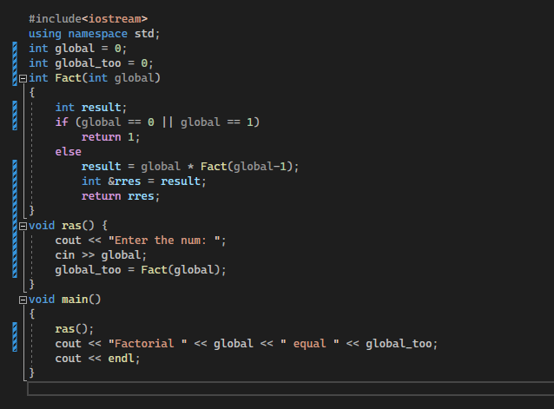

Рисунок 1 Код

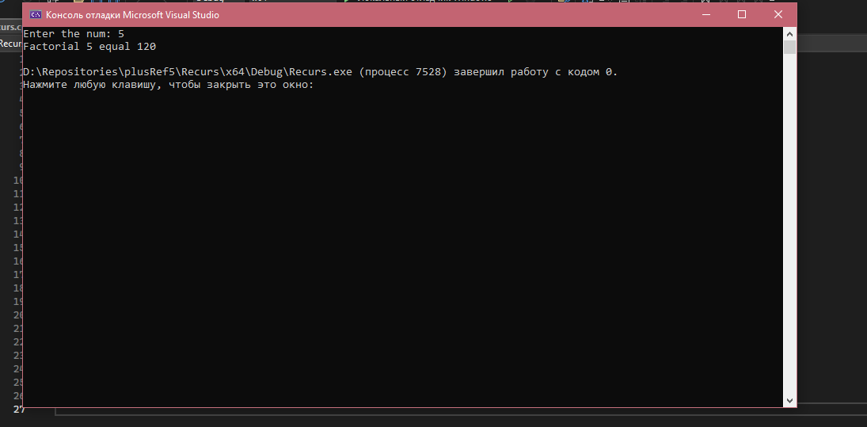

Рисунок 2 Работа программы

Вывод: Создал программу (калькулятор), с использованием конструкций if..else и switch..case, арифметических операций, операций присваивания и логических операций